
Қарасай ауданы бойынша 2026-2030 жылдарға арналған жайылымдарды басқару және оларды пайдалану жөніндегі жоспарды бекіту туралы
Алматы облысы Қарасай аудандық мәслихатының 2025 жылғы 29 желтоқсандағы № 49-4 шешімі
"Жайылымдар туралы" Қазақстан Республикасы Заңының 8-бабының 1) тармақшасына сәйкес, Қарасай аудандық мәслихаты ШЕШТІ:
1. Қарасай ауданы бойынша 2026-2030 жылдарға арналған жайылымдарды басқару және оларды пайдалану жөніндегі жоспар осы шешімнің қосымшасына сәйкес бекітілсін.
2. Осы шешімнің орындалуын бақылау Қарасай ауданы әкімінің орынбасарына жүктелсін.
3. Осы шешім оның алғашқы ресми жарияланған күнінен кейін қолданысқа енгізіледі.
Қарасай аудандық мәслихатының төрағасы | Б. Айнабеков
Қарасай аудандық мәслихатының 2025 жылғы "29"желтоқсан "Қарасай ауданы бойынша 2026-2030 жылдарға арналған жайылымдарды басқару және оларды пайдалану жөніндегі жоспарды бекіту туралы" № 49-4 шешіміне қосымша
Қарасай ауданы бойынша 2026-2030 жылдарға арналған жайылымдарды басқару және оларды пайдалану жөніндегі жоспар
Қарасай ауданы бойынша 2026-2030 жылдарға арналған жайылымдарды басқару және оларды пайдалану жөніндегі жоспар (бұдан әрі – Жоспар) "Жайылымдар туралы" 2017 жылғы 20 ақпандағы Қазақстан Республикасы Заңына, "Жайылымдарды ұтымды пайдалану қағидаларын бекіту туралы" 2017 жылғы 24 сәуірдегі Қазақстан Республикасы Премьер-Министрінің орынбасары Қазақстан Республикасы Ауыл шаруашылығы министрінің № 173 бұйрығына (Нормативтік құқықтық актілерді мемлекеттік тіркеу тізілімінде № 15090 тіркелген), "Жайылымдардың жалпы алаңына түсетін жүктеменің шекті рұқсат етілетін нормасын бекіту туралы" 2015 жылғы 14 сәуірдегі Қазақстан Республикасы Ауыл шаруашылығы министрінің № 3-3/332 бұйрығына (Нормативтік құқықтық актілерді мемлекеттік тіркеу тізілімінде № 11064 тіркелген) сәйкес әзірленді.
Жоспар жайылымдарды ұтымды пайдалану, жем шөпке қажеттілікті тұрақты қамтамасыз ету және жайылымдарды тозу процестерін болғызбау мақсатында қабылданады.
Жоспар:
1. осы жоспардың 1-қосымшасына сәйкес құқық белгілейтін құжаттар негізінде жер санаттары, жер учаскелерінің меншік иелері және жер пайдалынушылар бөлінісінде әкімшілік-аумақтық бірлік аумағында жайылымдардың орналасу схемасын (картасын);
2. осы жоспардың 2-қосымшасына сәйкес жайылым айналымдарының қолайлы схемаларын;
3. осы жоспардың 3-қосымшасына сәйкес жайылымдардың, оның ішінде маусымдық жайылымдардың сыртқы және ішкі шекаралары мен алаңдары, жайылымдық инфрақұрылым обьектілері белгіленген картасын;
4. осы жоспардың 4-қосымшасына сәйкес жайылым пайдаланушылардың су тұтыну нормасына сәйкес жасалған су көздеріне (көлдерге, өзендерге, тоғандарға, апандарға, суару немесе суландыру каналдарына, құбырлы немесе шахталы құдықтарға) қол жеткізу схемасын;
5. осы жоспардың 5-қосымшасына сәйкес жайылымы жоқ жеке және (немесе) заңды тұлғалардың ауыл шаруашылығы жанурларының мал басын орналастыру үшін жайылымдарды қайта бөлу және оны берілетін жайылымдарға ауыстыру схемасын;
6. осы жоспардың 6-қосымшасына сәйкес аудандық маңызы бар қала, кент, ауыл, ауылдық округ маңында орналасқан жайылымдармен қамтамасыз етілмеген жеке және (немесе) заңды тұлғалардың ауыл шаруашылығы жануарларының мал басын шалғайдағы жайылымдарға орналастыру схемасы;
7. осы жоспардың 7-қосымшасына сәйкес ауыл шаруашылығы жануарларын жаюдың және айдаудың маусымдық маршруттарын белгілейтін жайылымдарды пайдалану жөніндегі күнтізбелік графигін қамтиды.
Жоспар жайылымдарды геоботаникалық зерттеп-қараудың жай-күйі туралы мәліметтер, ветеринариялық-санитариялық объектілер туралы мәліметтер, иелерін-жайылым пайдаланушыларды, жеке және (немесе) заңды тұлғаларды көрсете отырып, ауыл шаруашылығы жануарлары мал басының саны туралы деректер, ауыл шаруашылығы жануарларының түрлері мен жыныстық жас топтары бойынша қалыптастырылған үйірлердің, отарлардың, табындардың саны туралы деректер, шалғайдағы жайылымдарда жаю үшін ауыл шаруашылығы жануарларының мал басын қалыптастыру туралы мәліметтер, екпе және аридтік жайылымдарда ауыл шаруашылығы жануарларын жаю ерекшеліктері туралы мәліметтер, мемлекеттік органдар, жеке және (немесе) заңды тұлғалар берген өзге де деректер ескеріле отырып қабылданды.
Ауданның әкімшілік-аумақтық бөлінісі 1 қалалық және 10 ауылдық округтен, 47 ауылдық елді мекеннен тұрады.
Қарасай ауданының жалпы көлемі - 200 952 гектар, оның ішінде жайылымдық жерлер - 75 320 гектар.
Қарасай ауданының климаты күртконтиненталды. Жылдық жауын-шашын мөлшері 300-310 миллиметр. Қаңтардың орташа температурасы -10-15°С, шілдеде +20+25°С.
Топырағы қызылқоңыр, оңтүстікте сортаң топырақты жерлер кездеседі. Топырақтың құнарлы қабатның қалындығы 40-50 сантиметр.
Ауданның өсімдік жамылғысы әртүрлі, шамамен қоса алғанда 223 түрлері. Олардың ішінде ең көп тараған түрі бидайлы және жартылай бұталы шөптері.
Қарасай ауданында 42 ветеринариялық-санитарлық объектілер әрекет етеді. Оның ішінде: 10 мал қорымдары, 12 сібір ошақтары, 11 ветеринариялық пунктері, 5 ірі қара малды қолдан ұрықтандыру пунктері, 4 ұсақ мүйізді малды қолдан ұрықтандыру пунктері.
Қарасай ауданы бойынша 2026-2030 жылдарға арналған жайлымдарды басқару және оларды пайдалану жөніндегі жоспарына 1-қосымша
Құқық белгілейтін құжаттар негізінде жер санаттары, жер учаскелерінің меншік иелері және жер пайдаланушылар бөлінісінде Қарасай ауданы аумағында жайылымдардың орналасу схемасы (картасы)

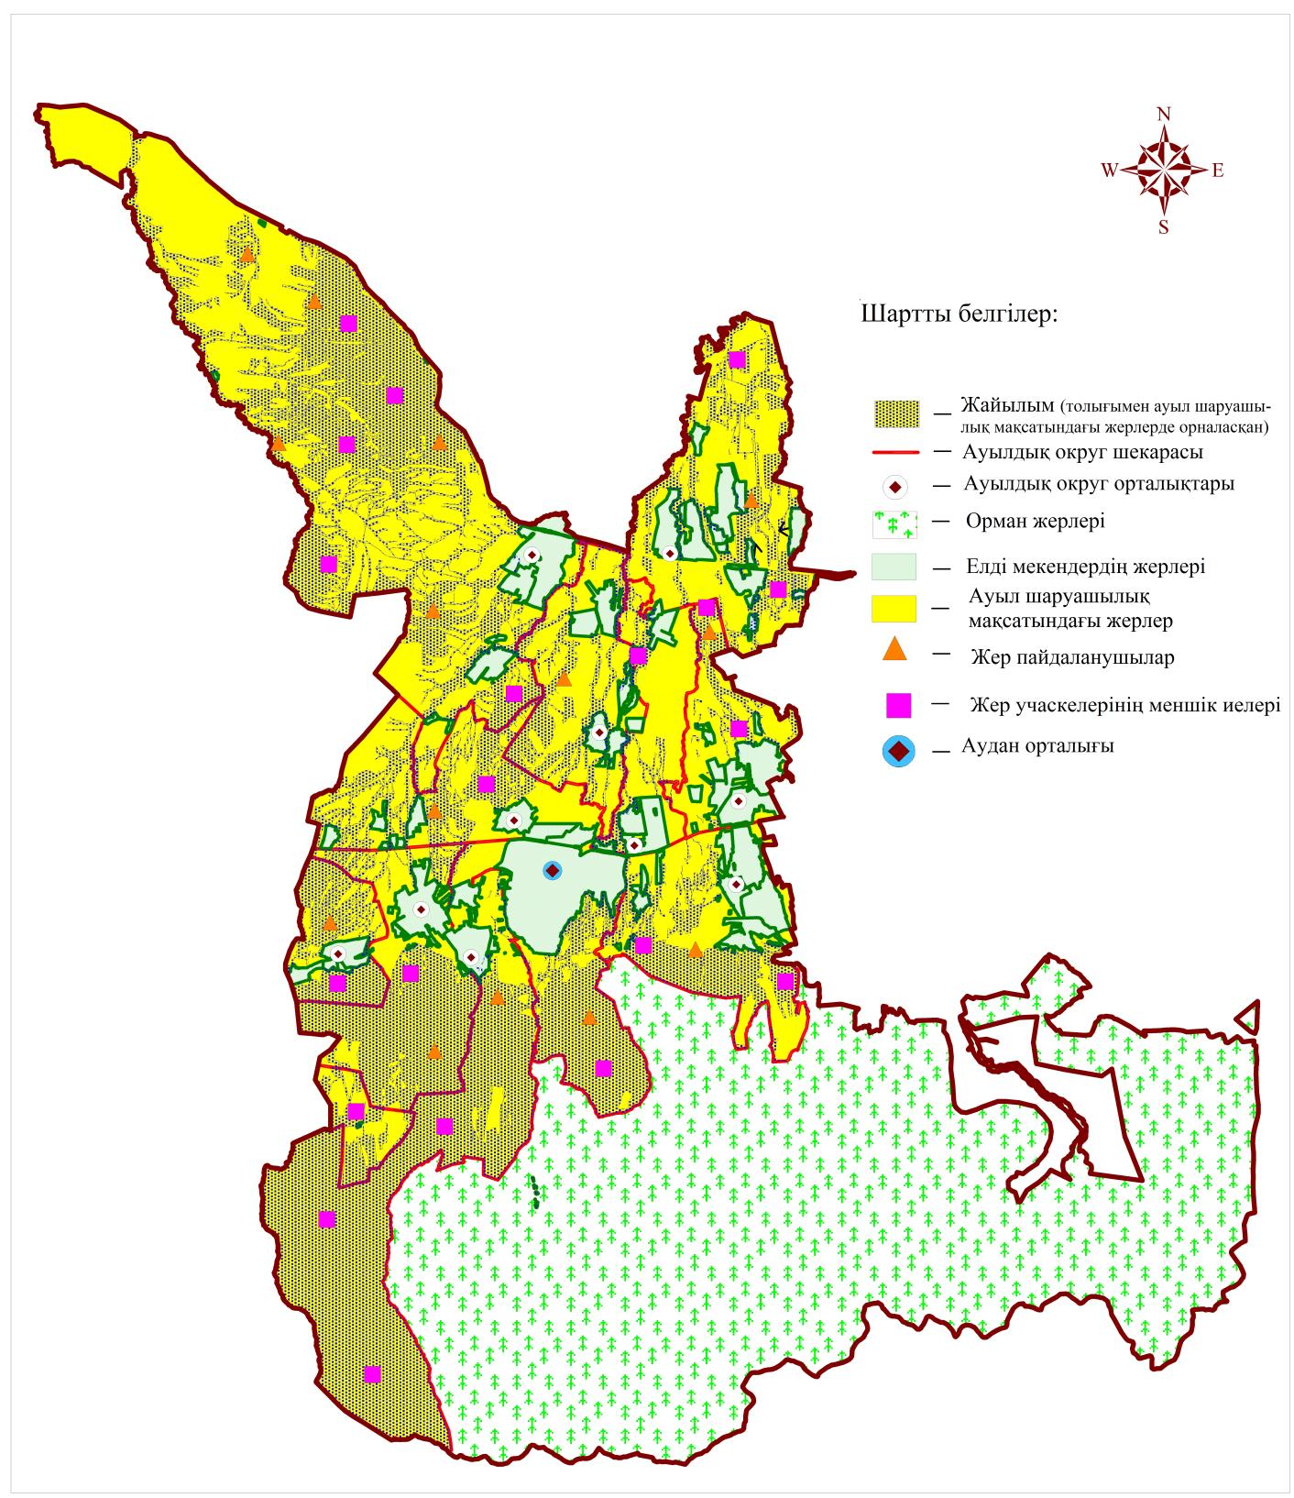

Қарасай ауданы бойынша 2026-2030 жылдарға арналған жайлымдарды басқару және оларды пайдалану жөніндегі жоспарына 2-қосымша
Жайылым айналымдарының қолайлы схемасы

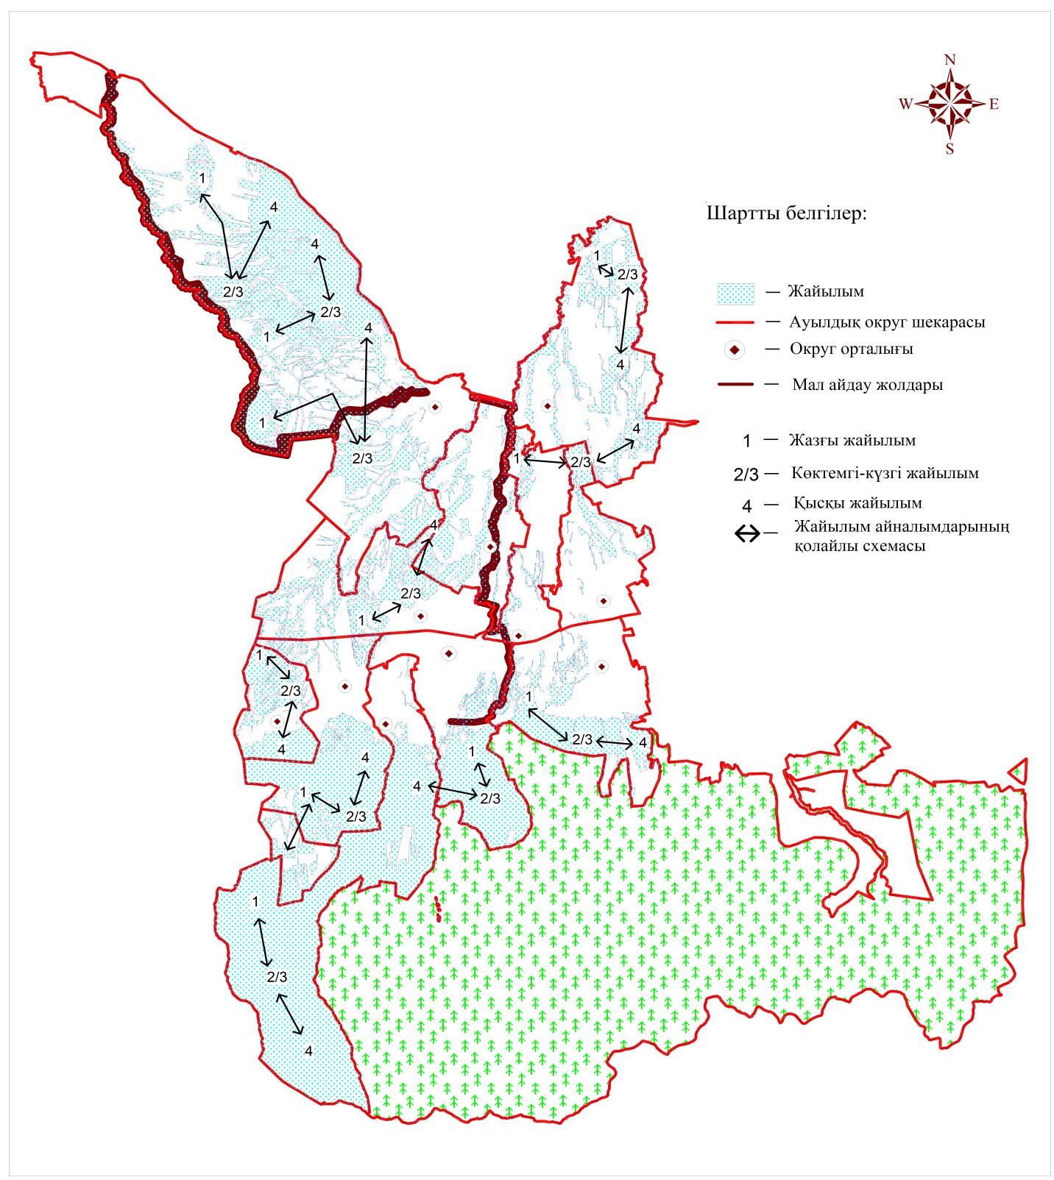

Қарасай ауданы бойынша 2026-2030 жылдарға арналған жайлымдарды басқару және оларды пайдалану жөніндегі жоспарына 3-қосымша
Жайылымдардың, оның ішінде маусымдық жайылымдардың сыртқы жəне ішкі шекаралары мен алаңдары, жайылымдық инфрақұрылым объектілері белгіленген картасы

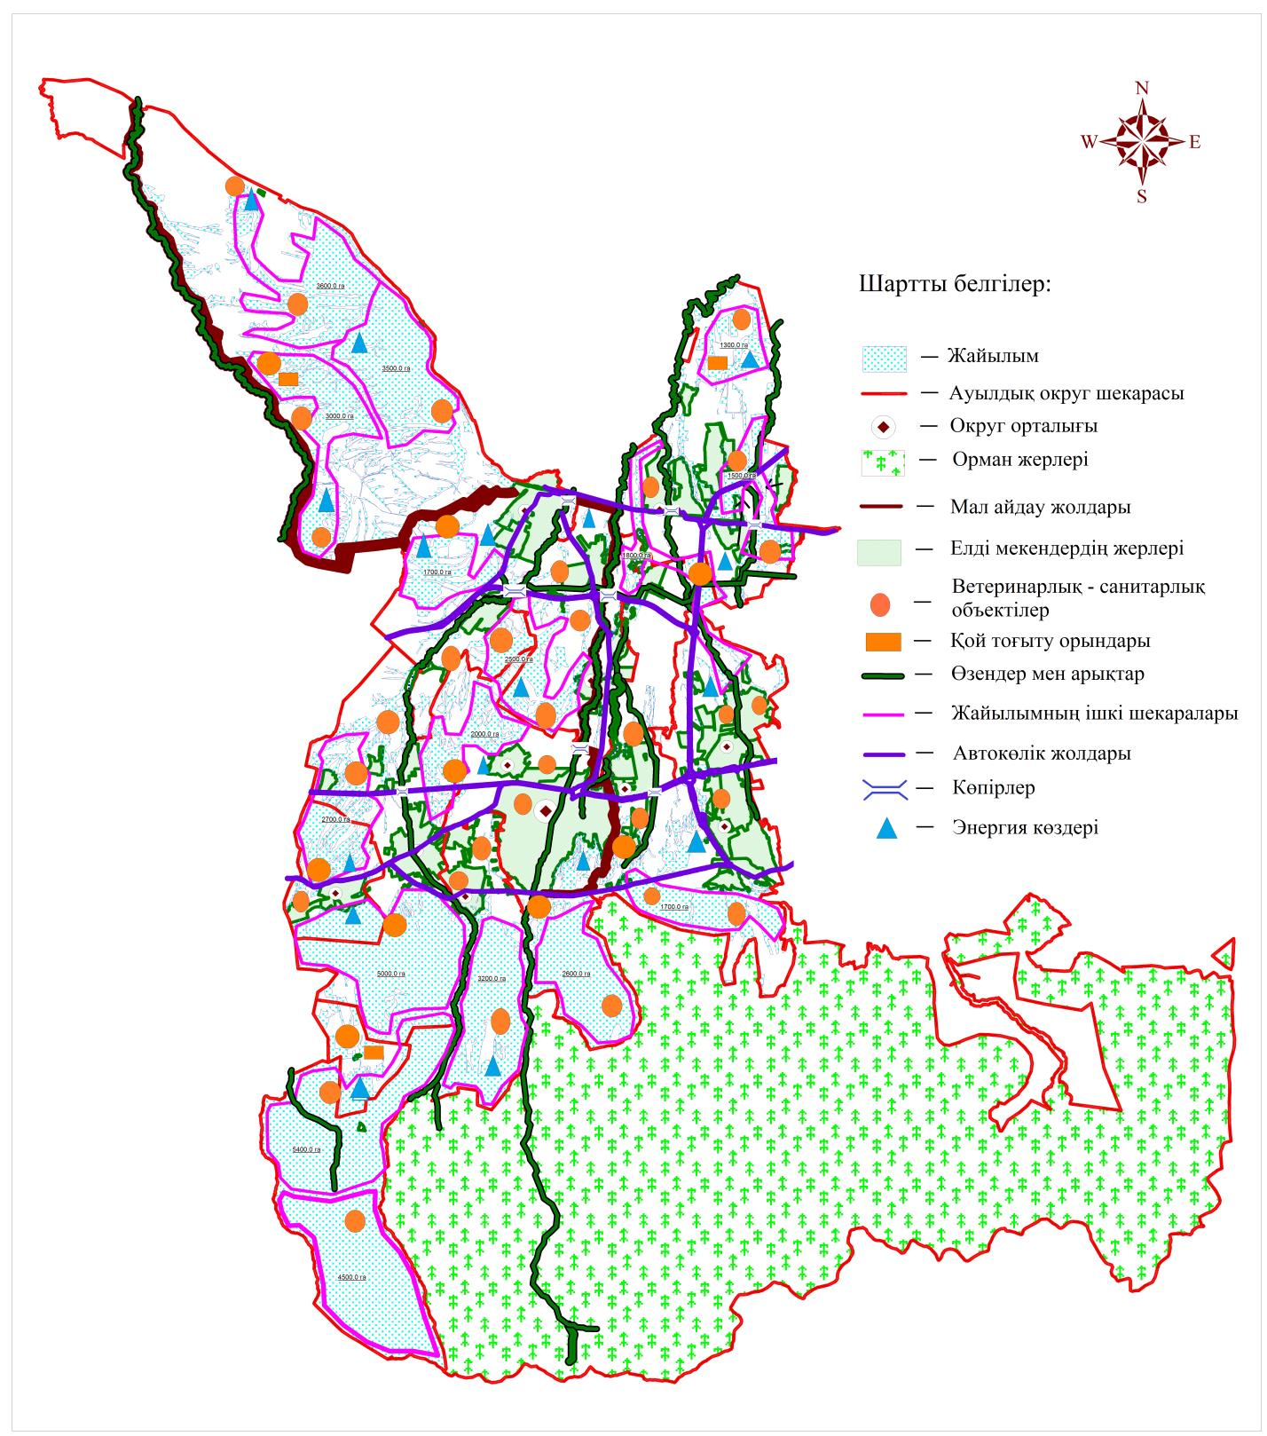

Қарасай ауданы бойынша 2026-2030 жылдарға арналған жайлымдарды басқару және оларды пайдалану жөніндегі жоспарына 4-қосымша
Жайылым пайдаланушылардың су тұтыну нормасына сəйкес жасалған су көздеріне (көлдерге, өзендерге, тоғандарға, апандарға, суару немесе суландыру каналдарына, құбырлы немесе шахталы құдықтарға) қол жеткізу схемасы

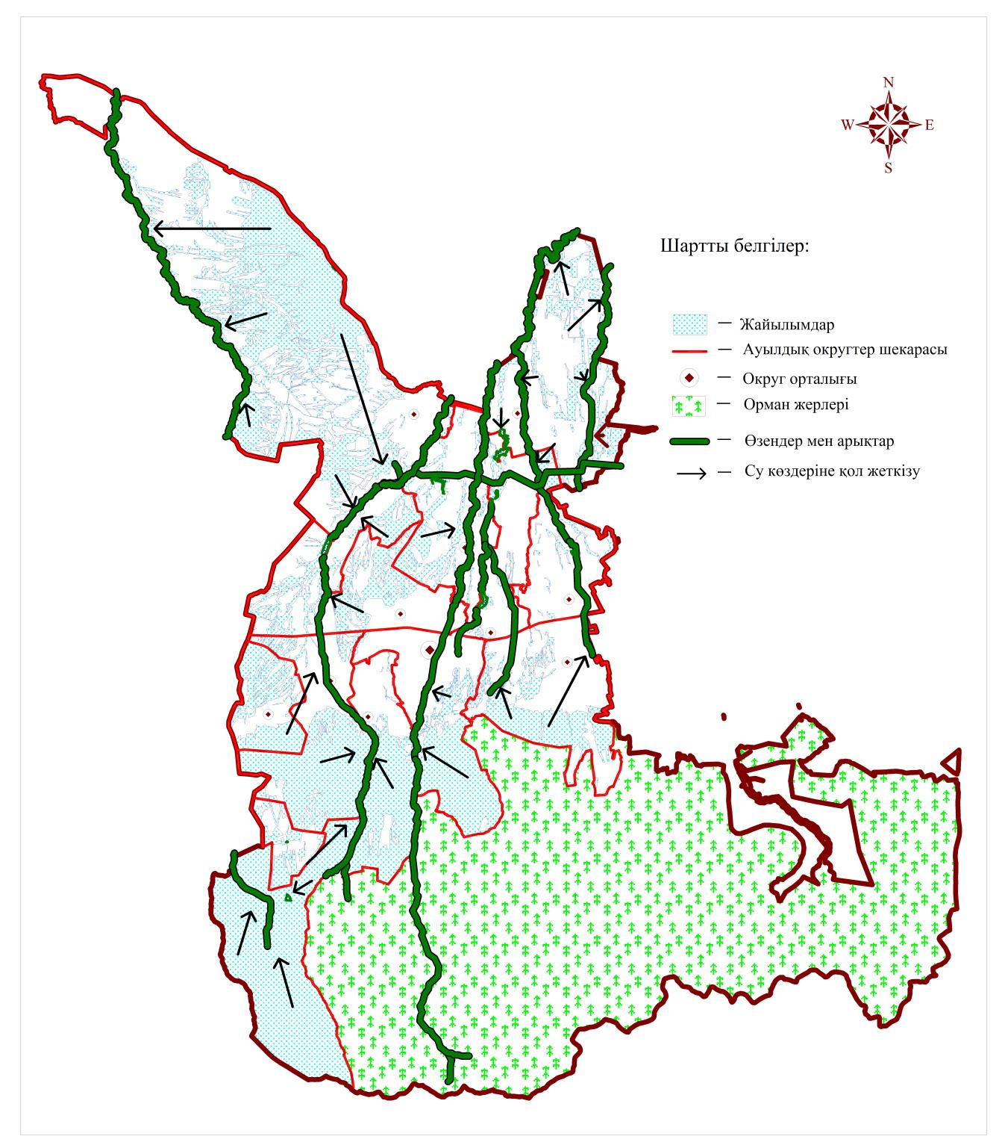

Қарасай ауданы бойынша 2026-2030 жылдарға арналған жайлымдарды басқару және оларды пайдалану жөніндегі жоспарына 5-қосымша
Жайылымы жоқ жеке жəне (немесе) заңды тұлғалардың ауыл шаруашылығы жануарларының мал басын орналастыру үшін жайылымдарды қайта бөлу жəне оны берілетін жайылымдарға ауыстыру схемасы

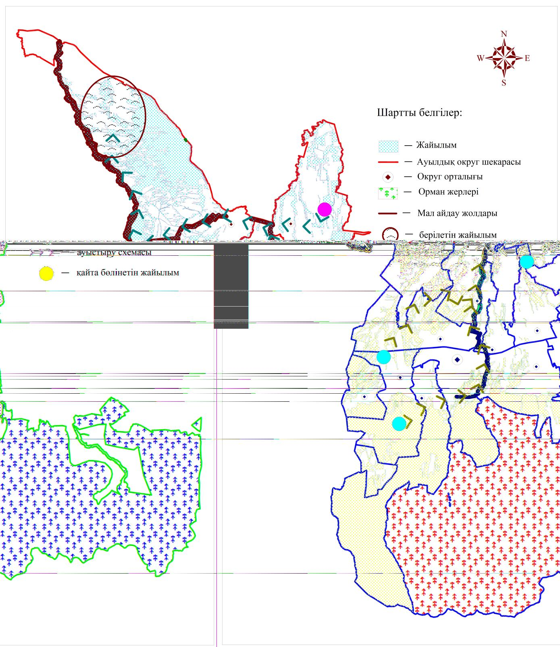

Қарасай ауданы бойынша 2026-2030 жылдарға арналған жайлымдарды басқару және оларды пайдалану жөніндегі жоспарына 6-қосымша
Аудандық маңызы бар қала, ауыл, ауылдық округ маңында орналасқан жайылымдармен қамтамасыз етілмеген жеке жəне (немесе) заңды тұлғалардың ауыл шаруашылығы жануарларының мал басын шалғайдағы жайылымдарға орналастыру схемасы

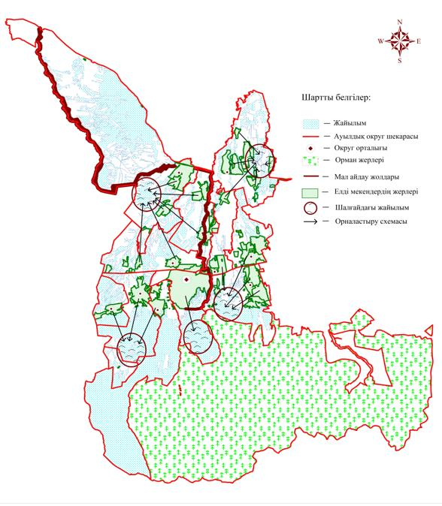

Қарасай ауданы бойынша 2026-2030 жылдарға арналған жайлымдарды басқару және оларды пайдалану жөніндегі жоспарына 7-қосымша
Ауыл шаруашылығы жануарларын жаюдың және айдаудың маусымдық маршруттарын белгілейтін жайылымдарды пайдалану жөніндегі күнтізбелік графигі
Жылдар | Жайылымға малдарды айдан шығару және жайлымнан  қайтару мерзімі
Жылдар | Көктем | Жаз | Күз | Қыс
2026 | Наурыздың ІІ он күндігінен  Мамырдың ІІ он күндігіне дейін | Мамырдың ІІ он күндігінен  Қазанның ІІ он күндігіне дейін | Қазанның ІІ он күндігінен  Қарашаның ІІІ он күндігіне дейін | Қарашаның ІІІ он күндігінен  Наурыздың ІІ он күндігіне дейін
2030 | Наурыздың ІІ он күндігінен  Мамырдың ІІ он күндігіне дейін | Мамырдың ІІ он күндігінен  Қазанның ІІ он күндігіне дейін | Қазанның ІІ он күндігінен  Қарашаның ІІІ он күндігіне дейін | Қарашаның ІІІ он күндігінен  Наурыздың ІІ он күндігіне дейін

© 2012. Қазақстан Республикасы Әділет министрлігінің «Қазақстан Республикасының Заңнама және құқықтық ақпарат институты» ШЖҚ РМК

